**小学体育与健康空中课堂指导课程**

**水平二第六周课程**

**发展前滚翻能力练习2**

**学习指南**

**一、学习目标：**

1.学习掌握多种前滚翻动作方法，能使用术语描述已学动作，说出动作的区别。

2.发展腰腹、上肢力量以及灵敏、协调和平衡能力。

**二、学习步骤：**

活动1：观看多种前滚翻动作的图片，了解其重要性。

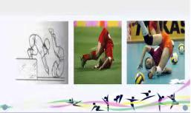

活动2：安全提示与器材准备

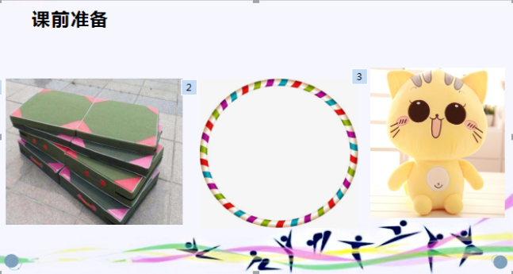

活动3：热身活动：跟随视频进行垫上操

1. 头部运动
2. 体转运动
3. 体侧运动
4. 屈腿团身
5. 抬腿运动
6. 坐位体前屈
7. 整理运动

活动4：发展手脚撑蹬能力小游戏

游戏一：有模有样

游戏二：石头剪刀布

游戏三：青蛙跳跳

活动5：多种前滚翻动作练习

（1）前滚翻

（2）由高至低前滚翻

（3）钻圈前滚翻

（4）两人并排拉手前滚翻

（5）越过低障碍物前滚翻

活动6：拓展练习

（1）由高至低+钻圈前滚翻

活动7：拉伸放松

1. **锻炼要求及注意事项：**

1.在练习前需要我们穿好运动服和运动鞋。

2.在家中或户外平整而安全的场地进行练习。

3.练习中要有家长陪伴，每个动作建议练习2-3次为宜，也要根据自己实际情况，量力而行。